Министерство науки и высшего образования Российской Федерации
Федеральное государственное бюджетное образовательное учреждение
высшего образования

Иркутский национальный исследовательский технический университет

Институт информационных технологий и анализа данных
^{наименование института}

Отчет
по лабораторной работе №2

Выполнил студент |  | ЭВМбз-22-1 |  |  |  | А. В. Плотников
 |  | ^{шифр группы} |  | ^{подпись} |  | ^{И.О. Фамилия}
Проверил |  |  |  |  |  | Е. А. Черкашин
 |  | ^{должность} |  | ^{подпись} |  | ^{И.О. Фамилия}

Иркутск 2026г.

Списки

Цель работы:
Приобрести навыки рекурсивной обработки рекурсивных структур данных; научиться интерпретировать (переводить на естественный язык) Пролог-программы.

Задание на работу
В работе требуется реализовать по крайней мере два отношения из индивидуального задания в виде правил и фактов на языке Пролог. К программе требуется выполнить ряд запросов, объяснить выдаваемые системой результаты: дать процедурную и декларативную интерпретацию определенных отношений.

Индивидуальные задания
Определить двуаргументный предикат translate(С1, С2) для перевода списка цифр в список соответствующих слов. Например, истинным будет следующее высказывание translate([3, 4, 8], [’три’, ’четыре’, ’восемь’]).

Выполнение работы:
Первым этапом устанавливаем факты – цифры имеют свое название:
% Факт - каждая цифра имеет имя
digitname(0, 'ноль').
digitname(1, 'один').
digitname(2, 'два').
digitname(3, 'три').
digitname(4, 'четыре').
digitname(5, 'пять').
digitname(6, 'шесть').
digitname(7, 'семь').
digitname(8, 'восемь').
digitname(9, 'девять').

Вторым этапом укажем предикат translate(С1, С2), рекурсивно вызывающим сам себя для обработки всего переданного списка:
translate([H | T], [Name | Rest]) :- digitname(H, Name), translate(T, Rest).

Поскольку в самом конце рекурсии возникает вызов translate с пустым списком [] (в результате обработки правил и уменьшения хвоста при обработке последнего элемента), для успешного завершения рекурсии отдельно пропишем пустой случай:
translate([], []). % обработка пустого хвоста

Таким образом вся программа будет выглядеть как:
% Факт - каждая цифра имеет имя
digitname(0, 'ноль').
digitname(1, 'один').
digitname(2, 'два').
digitname(3, 'три').
digitname(4, 'четыре').
digitname(5, 'пять').
digitname(6, 'шесть').
digitname(7, 'семь').
digitname(8, 'восемь').
digitname(9, 'девять').

% двуаргументный предикат translate(С1, С2)
translate([], []). % обработка пустого хвоста

% перевод головы с использованием digitname(H, Name) и рекурсивный вызов translate(T, Rest) для перевода хвоста
translate([H | T], [Name | Rest]) :- digitname(H, Name), translate(T, Rest).
дать процедурную и декларативную интерпретацию определенных отношений

Отношение digitname(Цифра, Слово)

Декларативная интерпретация
digitname(D, N) истинно тогда и только тогда, когда D — целое число от 0 до 9, а N — соответствующее этому числу русское название (строка).
Иными словами, задаем утверждение:
digitname(0, 'ноль') — факт что 0 – это 'ноль' (и наоборот),
digitname(1, 'один') — факт что 1 – это ' один' (и наоборот),
…
и т.д.
Любая другая пара (например, digitname(10, 'десять') ) ложна, так как нет соответствующего факта или правила.

Процедурная интерпретация
Пролог, встретив цель (например) digitname(3, Name), последовательно перебирает все факты сверху вниз, пока не найдёт тот, который с первым аргументом 3. Как только находит (digitname(3, 'три')), он унифицирует Name со значением 'три' и помечает цель как успешную (true).
Если первая цифра задана как переменная, а вторая — константа (например, digitname(Digit, 'три')), Пролог ищет факт со вторым аргументом 'три' и возвращает Digit = 3.
Таким образом, процедурно предикат с двумя аргументами (предикат с арностью 2) digitname/2 — это таблица прямого соответствия с поиском по первому или второму аргументу.

Отношение translate(СписокЦифр, СписокСлов)

Декларативная интерпретация
translate(Digits, Names) истинно тогда и только тогда, когда:
- Digits и Names — списки одинаковой длины,
- для каждого i от 1 до длины списка: элемент Names[i] является именем цифры Digits[i] в соответствии с digitname/2 (или, простыми словами – списки попарно соответствуют друг другу на всём своем протяжении).
Таким образом, translate —поэлементное применение отношения digitname к двум спискам.
Пустой список [] переводится сам в себя ( translate([], []) ).

Процедурная интерпретация дана в описании запросов (см. ниже).

Запросы
Пример запроса – прямой перевод (из цифр получение слов):
% Прямой перевод
?- translate([3, 4, 8], Names).

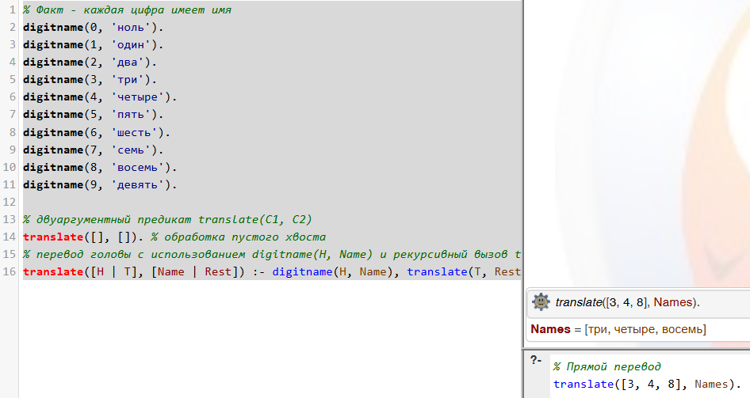
Рисунок 1 – Результат прямого перевода
Декларативная интерпретация: Существует ли такой список Names, что отношение translate истинно между списком цифр [3,4,8] и списком Names?
Процедурная интерпретация: Пролог рекурсивно разбирает список [3,4,8], для каждого элемента находит соответствующее слово через digitname, накапливает результат в переменной Names и возвращает его. Рекурсия заканчивается на пустом списке.

Пример запроса – обратный перевод (из названий цифр цифры):
% Обратный перевод
translate(Digits, ['два', 'семь', 'четыре']).

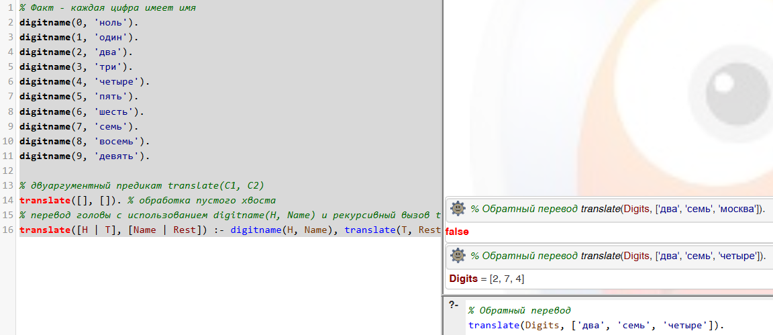
Рисунок 2 – Результат обратного перевода
Декларативная интерпретация: Существует ли такой список цифр Digits, что отношение translate истинно между Digits и списком слов ['два','семь','четыре']?
Процедурная интерпретация: Пролог рекурсивно разбирает список слов, для каждого слова находит соответствующую цифру через digitname, накапливает цифры в списке Digits и возвращает его. Рекурсия заканчивается, когда список слов становится пустым.

Пример запроса – проверка соответствия (проверка соответсвия цифр и их названий по двум спискам):
% Проверка соответствия списков
translate([1, 1, 7, 0], ['один', 'один', 'семь', 'ноль']).

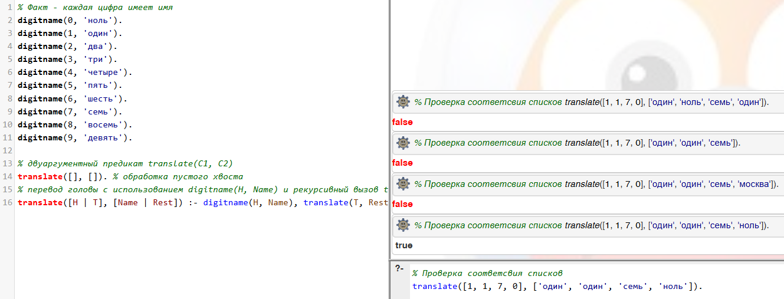
Рисунок 3 – Результат проверки соответсвия
Декларативная интерпретация: Список цифр [1,1,7,0] переводится в список слов ['один','один','семь','ноль'] в соответствии с отношением translate.
Процедурная интерпретация: Пролог рекурсивно сопоставляет головы списков, проверяет каждую пару через digitname, и, дойдя до пустых списков, подтверждает (или отрицает по другому примеру) истинность отношения.

Пример запроса - генерация пар (оба аргумента – свободные переменные):
% Генерация пар "ЦИФРА-ИМЯ"
translate([Digits], [Names]).
% Генерация пар "[ЦИФРА1,ЦИФРА2]-[ИМЯ1,ИМЯ2]"
translate([FirstDigit, SecondDigit], [FirstName, SecondName]).

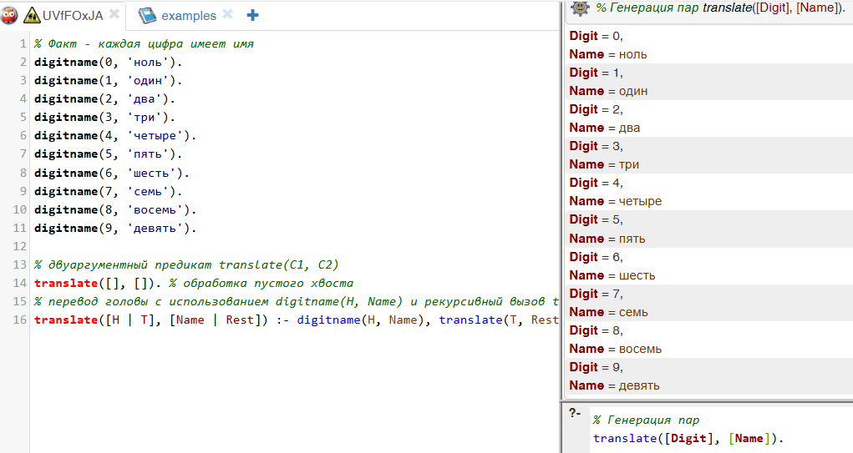
Рисунок 4 – Результат генерации пар "ЦИФРА-ИМЯ"
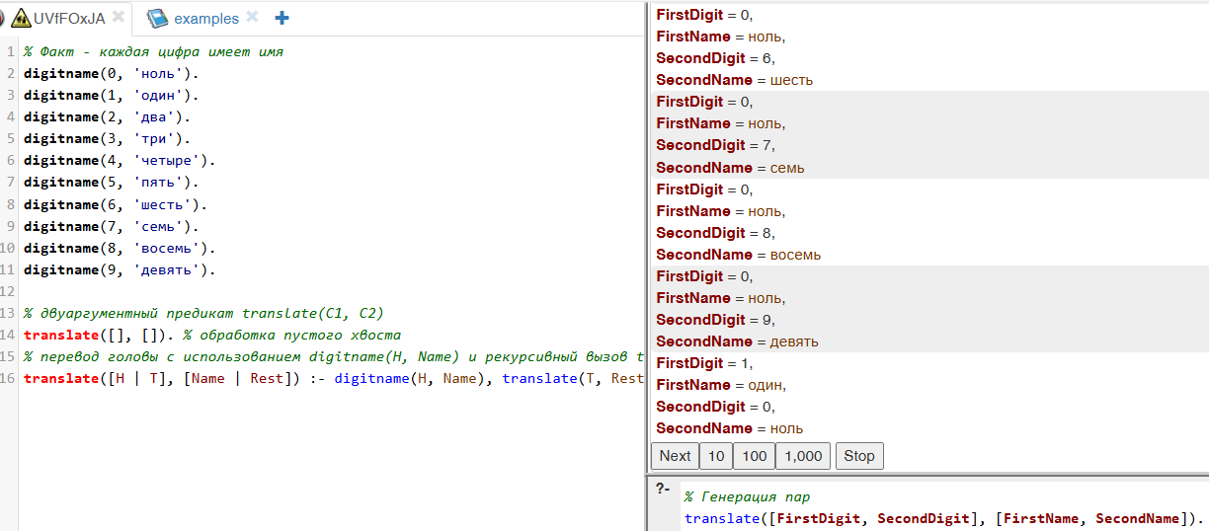
Рисунок 5 – Результат генерации пар "[ЦИФРА1,ЦИФРА2]-[ИМЯ1,ИМЯ2]"
Декларативная интерпретация: Существуют ли такие значения Digits и Names, что список [Digits] (содержащий один элемент Digits) переводится в список [Names] (содержащий один элемент Names) в соответствии с отношением translate?
Процедурная интерпретация: Пролог рекурсивно разбирает списки, сводя задачу к поиску всех фактов digitтname(Digits, Names). Перебирает их по порядку, выдавая по одному решению на каждый факт.

